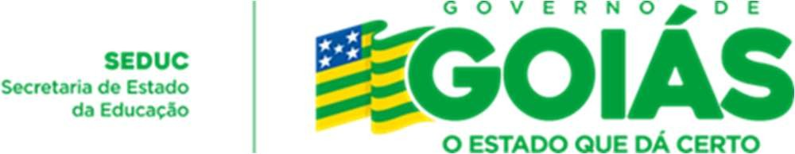
COLOCAR LOGO DO SEU MUNICÍPIO

SECRETARIA DE ESTADO DA EDUCAÇÃO

SUPERINTENDÊNCIA DA EDUCAÇÃO INFANTIL E ENSINO FUNDAMENTAL

DECLARAÇÃO DE APROVAÇÃO DA PRESTAÇÃO DE CONTAS

PRÊMIO LEIA

Nome da escola:
Diretor(a):
Município:
Categoria: FOMENTADA Nome da escola:

Pelo presente instrumento o Conselho Escolar NOME DO CONSELHO ESCOLAR da NOME DA ESCOLA, inscrito no CNPJ (número do CNPJ), submete à apreciação a Prestação de Contas do Recurso Financeiro oriundo do PRÊMIO LEIA, em anexo, às autoridades designadas, nos termos do artigo 12 do Decreto Nº 10.270/2023 e da portaria Nº 3387 de 21 de junho de 2023.
Conclui-se pelos devidos fins legais pela aprovação / reprovação da execução das ações programada e executadas com o Recurso Financeiro oriundo do PRÊMIO LEIA, em 2023.

Município/GO,______de,_______________de 2023.

_____________________________ __________________________________
Diretor (a) da Unidade Escolar Secretário Municipal de Educação

__________________________________
Coordendor (a) Regional de Educação

